湖北汽车工业学院实验报告
班 号 计算机222 学 号 20220229 姓 名 章崇文
选课班中的序号 完成日期 年 月 日 至 节
实验二 两个多位十进制数相加实验
一、实验目的
1．掌握汇编子程序的编写方法。
2．掌握循环程序的设计方法。
二、实验内容
将键盘输入的两个5位十进制数相加，在屏幕上显示相加的结果。
三、实验要求
1．显示格式：被加数+加数=相加的结果；
2．考虑运算结果最高位有进位的情况。
3．输入和显示分别用子程序实现。
四、实验程序（必须加注释）和结果
; 程序功能：将键盘输入的两个5位十进制数相加并显示结果
; 要求：
; 1. 显示格式：被加数+加数=相加的结果
; 2. 考虑运算结果最高位有进位的情况
; 3. 使用子程序分别实现输入和显示功能

; ===== 宏定义部分 =====
strout macro string ; 字符串输出宏
mov ah,9 ; DOS 9号功能：显示字符串
lea dx,string ; 取字符串地址
int 21h ; 调用DOS中断
endm

c_show macro char ; 单字符输出宏
mov ah,2 ; DOS 2号功能：显示字符
mov dl,char ; 要显示的字符
int 21h
endm

crlf macro ; 回车换行宏
mov ah,2
mov dl,0dh ; 回车符ASCII码
int 21h
mov ah,2
mov dl,0ah ; 换行符ASCII码
int 21h
endm

; ===== 数据段定义 =====
data segment
data1 db 5 dup(0) ; 存放被加数的5个数字
db '+','$' ; 加号和结束符
data2 db 5 dup(0) ; 存放加数的5个数字
db '=','$' ; 等号和结束符
data3 db 5 dup(0) ; 存放计算结果
db '$' ; 字符串结束符
mess1 db 'input data1:$' ; 第一个数输入提示
mess2 db 'input data2:$' ; 第二个数输入提示
data ends

; ===== 代码段 =====
code segment
assume cs:code,ds:data

start:
mov ax,data ; 初始化数据段
mov ds,ax
call input ; 调用输入子程序
call output ; 调用输出和计算子程序
mov ax,4c00h ; 程序正常结束
int 21h

; ===== 输入子程序 =====
input proc
strout mess1 ; 显示第一个数输入提示
mov cx,5 ; 设置循环计数为5
lea si,data1 ; SI指向被加数存储区
x1:
mov ah,1 ; DOS 1号功能：键盘输入
int 21h
mov [si],al ; 存储输入的数字
inc si ; 指向下一个存储位置
loop x1

crlf ; 换行
strout mess2 ; 显示第二个数输入提示

mov cx,5 ; 重置循环计数
lea si,data2 ; SI指向加数存储区
x2:
mov ah,1 ; 键盘输入
int 21h
mov [si],al ; 存储输入的数字
inc si
loop x2

crlf ; 换行
ret
input endp

; ===== 输出和计算子程序 =====
output proc
strout data1 ; 显示被加数和加号
strout data2 ; 显示加数和等号

mov cx,5 ; 设置5位数字的循环计数
lea si,data1+4 ; SI指向被加数最低位
lea di,data2+4 ; DI指向加数最低位
lea bx,data3+4 ; BX指向结果最低位
clc ; 清除进位标志

x3:
mov al,[si] ; 取被加数一位
adc al,[di] ; 加上加数对应位(带进位)
aaa ; ASCII调整
pushf ; 保存标志位
add al,30h ; 转换为ASCII码
popf ; 恢复标志位
mov [bx],al ; 存储结果
dec si ; 移动指针到高一位
dec di
dec bx
loop x3

jnc x4 ; 如果最高位无进位，跳转
mov ah,2 ; 有进位，显示'1'
mov dl,'1'
int 21h

x4:
strout data3 ; 显示最终结果
ret
output endp

code ends
end start

演示结果

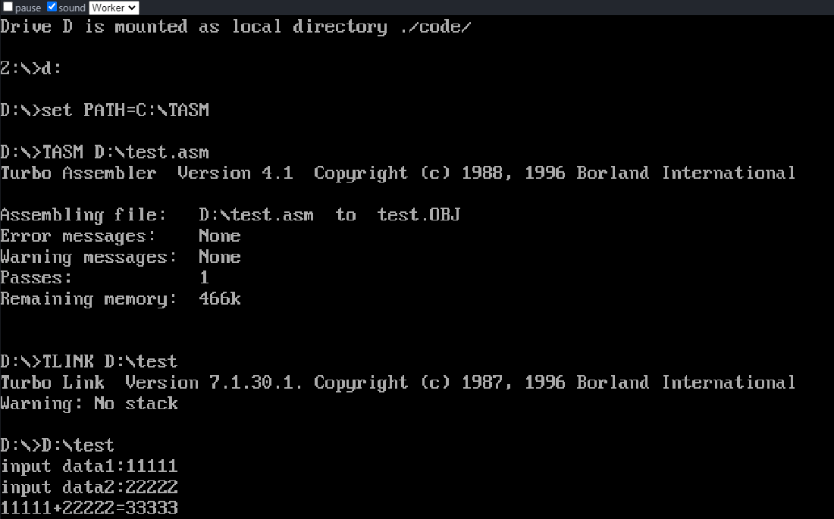
进位演示

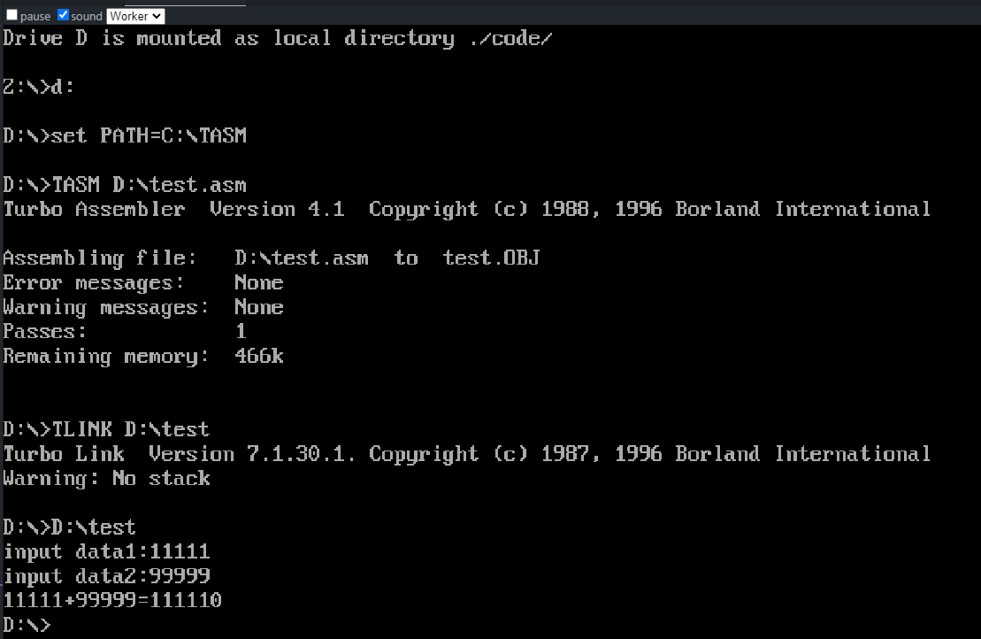
五、实验总结和体会
通过本次实验，我们成功掌握了汇编语言中子程序的编写方法以及循环程序的设计方法。实验内容要求我们将键盘输入的两个5位十进制数相加，并以“被加数 + 加数 = 相加的结果”的格式在屏幕上显示出来，同时考虑到运算结果最高位可能产生的进位情况。为此，我们设计了输入和输出子程序来处理用户的输入和结果显示，而主程序则负责调用这些子程序并实现加法逻辑。整个过程中，我们遇到了诸如输入验证、数字转换和进位处理等问题，通过不断调试和完善，最终实现了程序的稳定运行，达到了实验的目的。通过这次实验，我们不仅加深了对汇编语言的理解，还提高了分析和解决问题的能力，尤其是在控制结构的设计和程序优化方面获得了宝贵的经验。
实验的完成使我们认识到，合理使用子程序可以有效简化程序结构，提高代码的可读性和复用性。同时，我们也意识到在实际编程中，细节的处理尤为重要，比如输入的合法性检查和错误处理机制的建立，这些都是保证程序健壮性的关键因素。未来，我们计划进一步探索如何优化现有程序，减少资源消耗，提高运行效率，同时也将尝试学习更多关于计算机体系结构的知识，以便更好地理解底层工作原理，为今后的编程实践打下更坚实的基础。

得 分_____________

评阅日期_____________

教师签名_____________

